Aktivitetsbingo
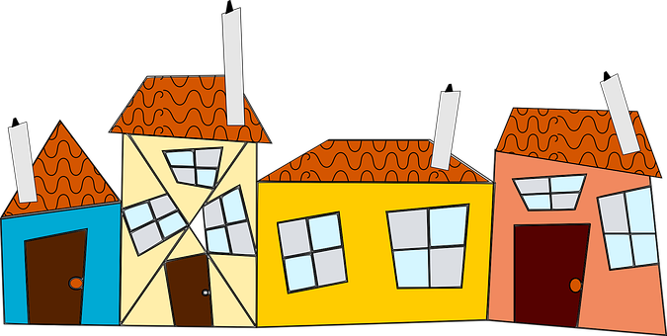
Bli med på bingo!
اس بنگو گیم میں آپ کو کچھ سرگرمیوں کے بارے میں مشورے
د یئے گئے ہیں جو آپ بچوں کے ساتھ گھر پر کر سکتے ہیں ۔
ہر اس سرگرمی پر نشان لگائیں جو آپ نے بچوں کے ساتھ کیا۔

جو سب سے پہلے ایک قطار میں ، اوپر سے نیچے {عمودی } دائیں سے بائیں{پانی کی سطح کی طرح} یا پھر ٹیڑ ھی ، تصاویر کو مکمل کر لے گا جیت جا ئے گا۔

Sett et kryss etter hvert som du har gjort aktiviteten

کوڑا / کچر ا لے کر باہر چلے جاؤ   | اپنالنچ خود بناؤ  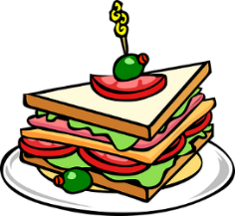 | کسی رشتہ دار کو فون کریں جس سے آپ ابھی ملنے نہیں جا سکتے   | آپ جن لوگوں کے ساتھ رہتے ہیں ان کو کچھ اچھی باتیں کہیں   | جنگل میں سیر کے لئے جاؤ  
ایک تصویر بنا ؤ  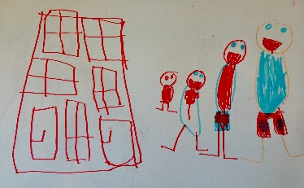 | پزل گیم / معِما مکمل کرو   | بیک کریں  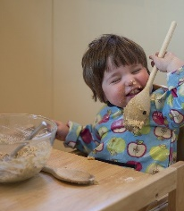 | اخبا ر یا رسالے سے کچھ کاٹو اور چپکا ؤ   | 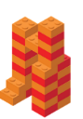  اپنے قد کے برابر ایک مینار بنائیے
سب کے ساتھ مل کر ایک فلم دیکھو   | کسی بڑے کے ساتھ کتاب پڑھو  | تاش کھیلو  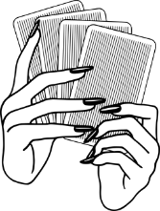 | حستےھوو / پھول تلاش کرو  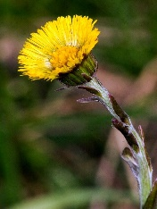 | اپنے کپڑوں کو تہہ کرنے کی پریکٹس کرو  
پرندوں کا چہچہا نا سنو   | کھانا بنانے میں مدد کرو  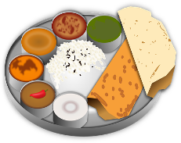 | باہر کھا نا کھا ؤ  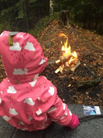 | اپنے بھالو ؤ ں کو گنو  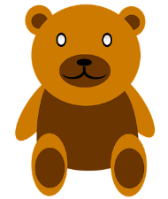 | اپنے کھیل/کام کے بعد صفائی کرو 